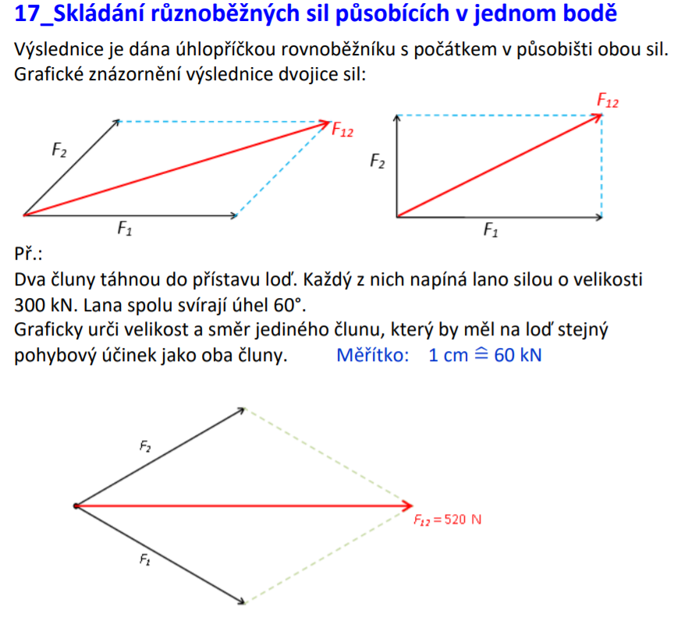

Úloha č. 1
Jaká bude výslednice těchto sil? Jakou bude mít velikost a směr?
(načrtni všechny síly a vypočti výslednici)
F₁ = 30 N doleva, F₂ = 50 N doprava, F₃ = 40 N doprava, F₄ = 80 N doleva
F = ? (N)

Úloha č. 2
Na vozík působí síla 280 N doleva. Jakou silou musíme na vozík působit, aby byl v rovnováze?

Úloha č. 3
F₁ = 20 N, F₂ = 10 N …… tyto síly svírají pravý úhel (90°)
Jakou velikost bude mít výsledná síla F_{v}?
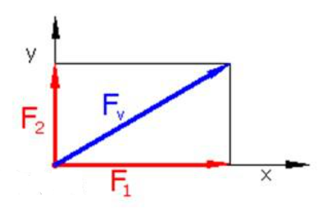
Poznámka: zvol vhodné měřítko, například 1N = 0,5 cm

